26 – Erste Schritte in der Sprache des Aufnahmelandes
Ziel: Freiwilligen, die Aktivitäten zur sprachlichen Unterstützung aufnehmen wollen, helfen, vor der Aufnahme ihrer Tätigkeit Informationen über die Kenntnisse der Zielsprache und den Alphabetisierungsgrad der Flüchtlinge zu sammeln
Diese Einheit unterstützt Sie dabei, für jeden Flüchtling ein Sprachen- und Alphabetisierungsprofil zu erstellen, wodurch Sie (nach Möglichkeit) Gruppen mit gemeinsamen Interessen und ähnlichen Sprachen- und Alphabetisierungsprofilen bilden können.
Empfohlene Einsatzweise:
- Erklären Sie den Flüchtlingen den Zweck dieser Aktivität („Das ist kein Test. Ich brauche diese Informationen, um die sprachlichen Aktivitäten besser planen zu können.“).
- Wenn Flüchtlinge bei Lese- und Schreibaktivitäten Schwierigkeiten haben, nutzen Sie deren Alphabetisierungsprofile und konzentrieren Sie sich auf Sprech- und Hörfertigkeiten (siehe Einheit 27 – Die Sprachenprofile von Flüchtlingen).
- Im Abschnitt zu Aktivitäten in diesen Materialien werden einige sprachliche Aktivitäten beschrieben, die sich für Flüchtlinge mit geringen Lese- und Schreibfähigkeiten eignen und für welche mit hoher Wahrscheinlichkeit ein sensibler Zugang notwendig ist. Sollte ein solcher Fall vorliegen, ist es sinnvoll, Vorschläge wie die folgenden zu bedenken:
Hinsichtlich der Leseaktivitäten
Schreiben Sie die einzelnen Buchstaben auseinander.
Verwenden Sie eine große Schriftgröße (nach Möglichkeit 16 oder 18 Punkt).
Verwenden Sie eine gut lesbare Schriftart.
Versuchen Sie, nicht mehr als sechs bis acht Wörter auf einer Seite zu schreiben.
Unterstützen Sie Flüchtlinge dabei, die Schreib- und Leserichtung von links nach rechts zu verstehen.
Hinsichtlich der Sprechaktivitäten
Unterstützen Sie die Aussprache von einzelnen Buchstaben.
Hinsichtlich der Schreibaktivitäten
Unterstützen Sie die Einhaltung von Schreibkonventionen (von links nach rechts, von oben nach unten, auf Linien, Auseinanderschreibung von Wörtern etc.)
Bitte beantworten Sie die folgenden Fragen.
- Können Sie etwas über sich selbst erzählen? Z. B. Ihren Namen, Ihr Herkunftsland, Ihr Alter oder was Sie sonst mitteilen möchten?
- Können Sie beschreiben, was Sie heute Vormittag gemacht haben?

Bitte lesen Sie die folgenden Wörter laut vor.
JETZT | BIN | ICH | IN | [AUFNAHMELAND]

Bitte schreiben Sie die folgenden Wörter ab.
DAS
IST
MEIN
DOKUMENT
(Diese Aktivität wurde für Flüchtlinge mit einem niedrigen Alphabetisierungsgrad entwickelt.)
Bitte wählen Sie das jeweils passende Bild für den Satz aus.
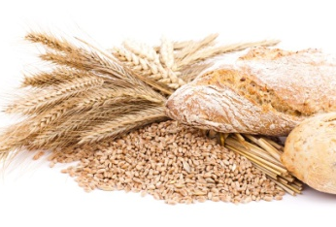  A | Ich sehe einige Früchte auf dem Bild. | B
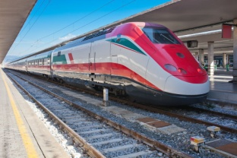  A | Der Zug steht im Bahnhof. | 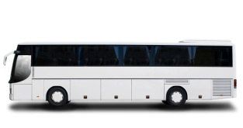  B
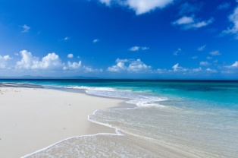  A | Das Bild zeigt das Meer. | 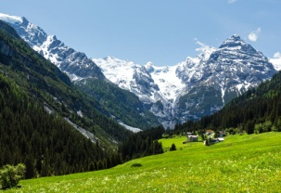  B

Bitte vervollständigen Sie die folgenden Sätze.
Mein Vorname ist ________________________________________________________________________
Mein Nachname ist _______________________________________________________________________
Ich bin in (Geburtsort) _____________________________________________________________ geboren.

Bitte lesen und beantworten Sie die SMS.

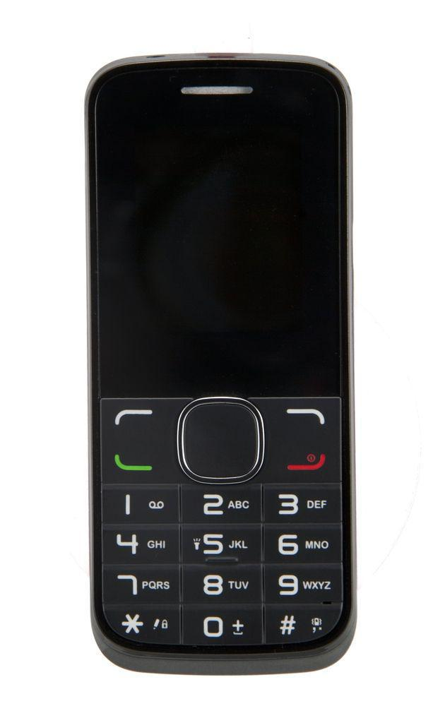
_____________________________________________
Was hast du gestern gemacht?
_____________________________________________
_____________________________________________
_____________________________________________
_____________________________________________
Was haben Sie gestern gemacht?
_____________________________________________
_____________________________________________
_____________________________________________
_____________________________________________
_____________________________________________
_____________________________________________
_____________________________________________
_____________________________________________
_____________________________________________
_____________________________________________
_____________________________________________
_____________________________________________
_____________________________________________

